ทำงานของซอฟท์แวร์หรือฮาร์ดแวร์ เมื่อ NMS สั่งงาน โดยมีการแจ้งยืนยันสิทธิในรูปรหัสผ่านว่า NMS มีอำนาจหน้าที่ในการร้องขอและปรับค่า ปัจจุบันโปรโตคอล SNMP ได้รับความนิยมและใช้กันอย่างแพร่หลายในการจัดการอุปกรณ์ ต่าง ๆ เช่น เครื่องแม่ข่าย ไฟร์วอลล์ เราเตอร์ สวิตซ์ ในระบบเครือข่ายโปรโตคอล SNMP ช่วยให้ผู้ดูแลระบบเครือข่ายสามารถรวบรวมข้อมูล เพื่อนำไปวิเคราะห์ค้นหาปัญหาและแก้ไขปัญหาความผิดพลาดของระบบเครือข่ายที่เกิดขึ้นอีกทั้งใช้ในการจัดการประสิทธิภาพและการวางแผนการพัฒนาของระบบเครือข่ายองค์กรในอนาคต

ส่วนประกอบของโปรโตคอล SNMP ประกอบไปด้วย 3 ส่วนหลัก ๆ

2.1.3.1 ส่วนควบคุมการจัดการ ( Management Console ) หน้าที่รับผิดชอบ คือ ตรวจตราและควบคุมเอเจนต์ โดยตัวควบคุมจะส่งคำสั่งสอบถามหรือ คำสั่งปรับค่าการงานของเอเจนต์ในเครือข่ายหนึ่ง อาจจะมีตัวควบคุมเพียงตัวเดียวหรือหลายเครื่องดูแลจัดการเอเจนต์จำนวนมากได้

2.1.3.1 ส่วนจัดการเอเจนต์ ( Management Agent ) อุปกรณ์ที่เป็นเอเจนต์อาจจะเป็น พีซี สวิตซ์ เราเตอร์ และอุปกรณ์ด้านเครือข่าย ในกรณีที่ส่งข้อมูลไปยังระบบได้นั้นที่ตัวอุปกรณ์จำเป็นต้องมีโปรโตคอล SNMP Agent ฝังตัวอยู่ในอุปกรณ์ เมื่อส่วนควบคุมร้องขอข้อมูลข้อมูลก็จะถูกส่งไปยังสถานีจัดการเครือข่าย โดยก่อนจะทำการส่งข้อมูลไปยังสถานีจัดการเครือข่ายได้นั้นโดยส่วนใหญ่จะมีการตรวจสอบสิทธิในรูปแบบของค่าคอมมิวนิตี้ ( Community ) ว่ามีสิทธิในการร้องขอข้อมูลหรือไม่

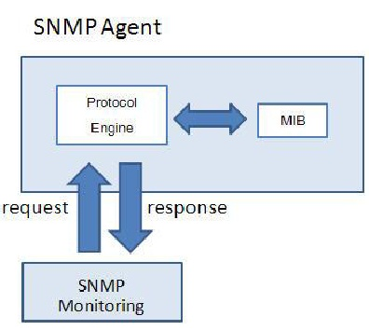

**ภาพที่ 2-1** แสดงโครงสร้างของเอเจนต์